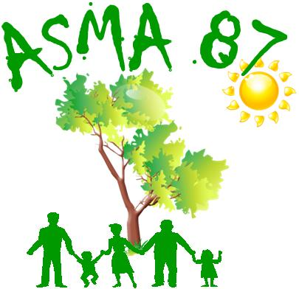
ASSOCIATION D’ACTION SOCIALE, CULTURELLE, SPORTIVE ET DE LOISIRS
MINISTÈRE DE L’AGRICULTURE ET DE L’ALIMENTATION

L.E.G.T.A de Limoges-Les-Vaseix - 87430 VERNEUIL/VIENNE
          05.55.48.44.00  05.55.00.11.40
Contact : asma.hautevienne@gmail.com
Site internet : http://asma-hautevienne.e-monsite.com/

Basket au palais des sports

Places pour le match Limoges-Villeurbanne
le dimanche 28/04/2019 à 18H30

L’ASMA vous propose, pour ce match, 50 places assises en travées hautes au prix de 10 € la place pour les adultes et de 5 € la place pour les enfants jusqu'à 16 ans.

Les personnes intéressées par cette rencontre voudront bien retourner, avant le 15/04/19, le bulletin d'inscription ci-dessous par courriel à alainpapet@orange.fr

Nom et prénom de l'agent
Direction/service
Téléphone mobile
Adresse courriel
Nom et prénom  du (ou des)  bénéficiaire(s)  [agent, conjoint, enfant(s) à charge]  (4 maxi) | Agent
 | Conjoint
 | Enfant(s) > 16 ans
 | Enfant(s) < 16 ans

Quelques jours avant le match, nous communiquerons aux heureux bénéficiaires, par courriel, les modalités pratiques de cette opération (remise des billets, paiement ...).

Habituellement, la demande est forte, aussi, est-il recommandé de s’inscrire au plus vite.

Ce match sera le dernier retenu par l’ASMA au titre de la saison 2018-2019 ; 2 ou 3 autres rencontres seront proposées entre Septembre et Décembre prochains pour le compte de la saison 2019-2020.

